Rủi ro an ninh mạng hàng hải gia tăng với các đội tàu già cỗi
SplashTech
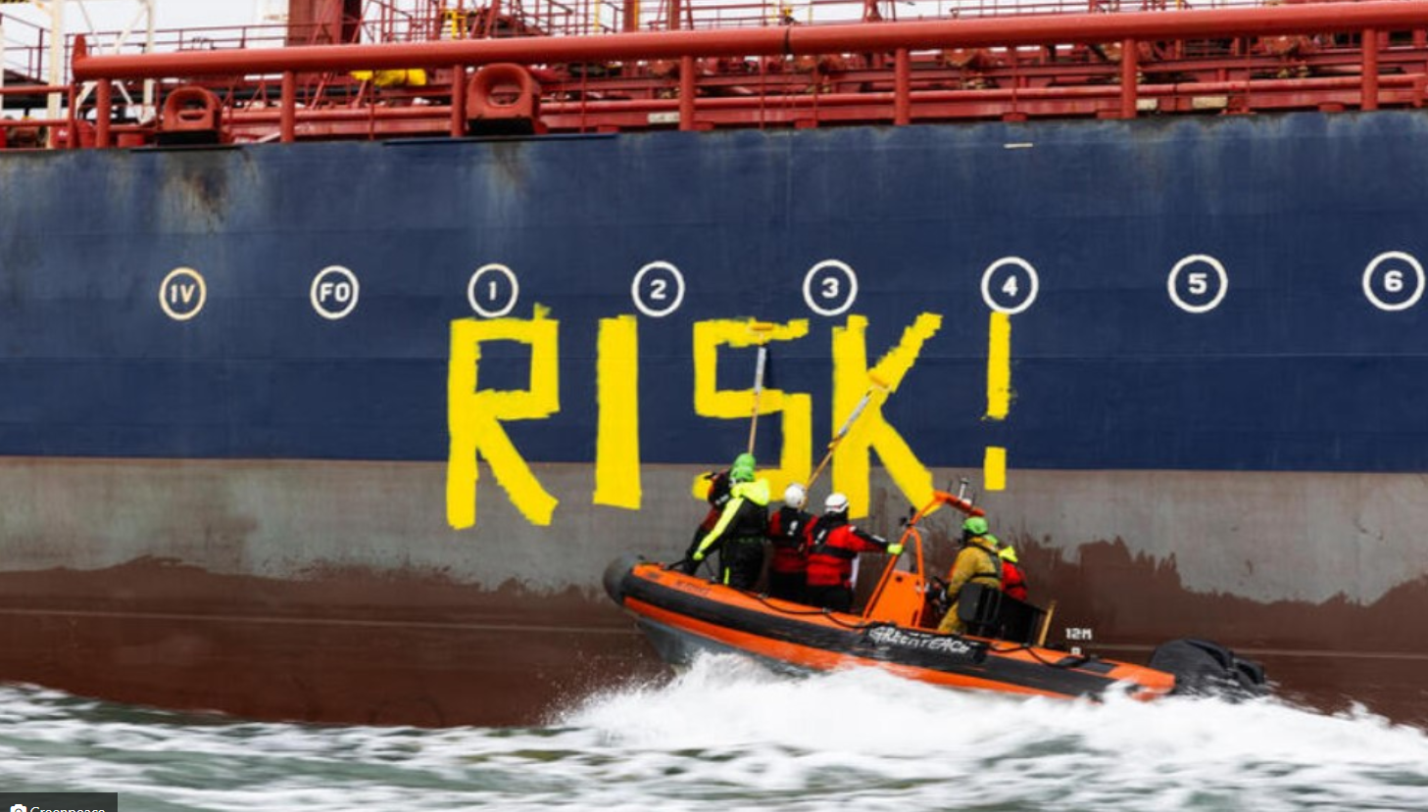
Key takeaways included making deliberate “friction” part of security design using extra checks, stronger authentication and controlled access, treating cyber as a core design driver rather than an IT add-on, and using continuous training, testing and updates to defend against sophisticated adversaries. The panel underscored that attackers only need to be lucky once, a reminder of the asymmetric risk facing shipowners and operators.
Nhóm Maritime & Offshore của hãng luật Stephenson Harwood đã tổ chức một buổi tọa đàm “Shipping News breakfast” trong tuần này về bối cảnh đe dọa an ninh mạng hàng hải đang thay đổi nhanh chóng. Buổi thảo luận do Ezio Dal Maso chủ trì, với sự tham gia của các chuyên gia Dan Humphreys (ABS Group), Rod Johnson (Seamark) và John Sullivan (V.Group). Các diễn giả cảnh báo rằng những đội tàu cũ và được cải hoán nhiều lần (retrofit) – trong đó mỗi hệ thống mới về hiệu quả nhiên liệu, kiểm soát phát thải hoặc truy cập từ xa được bổ sung – đang mở rộng bề mặt tấn công mạng và khiến các tàu dễ bị tổn thương hơn. Đặc biệt, sự hội tụ giữa hệ thống công nghệ vận hành (OT – Operational Technology) và công nghệ thông tin (IT) trên các tàu cũ khiến những nâng cấp nhỏ lẻ có thể tạo ra lỗ hổng mang tính hệ thống.
Các điểm chính rút ra được
Các chuyên gia đưa ra một số khuyến nghị quan trọng:
  - Thiết kế “ma sát có chủ đích” trong bảo mật thông qua các bước kiểm tra bổ sung, xác thực mạnh hơn, kiểm soát truy cập chặt chẽ hơn.
- Xem an ninh mạng như một yếu tố thiết kế cốt lõi thay vì chỉ là một phần bổ sung của hệ thống IT.
- Đào tạo, kiểm tra và cập nhật liên tục để đối phó với các đối thủ tấn công ngày càng tinh vi.
Các diễn giả nhấn mạnh một thực tế quan trọng: Kẻ tấn công chỉ cần may mắn một lần, còn người phòng thủ phải đúng trong mọi lúc. Điều này phản ánh tính bất cân xứng của rủi ro an ninh mạng mà chủ tàu và người khai thác tàu đang phải đối mặt.
Vai trò của các tổ chức tài chính
Các diễn giả cũng nhấn mạnh ảnh hưởng của các tổ chức cho vay. Tương tự như quá trình loại bỏ khí thải carbon (decarbonisation) trong vận tải biển, các ngân hàng và nhà tài trợ vốn có thể thúc đẩy việc áp dụng các tiêu chuẩn an ninh mạng cao hơn, bằng cách yêu cầu mức độ an toàn cao hơn quy định tối thiểu, yêu cầu bảo hiểm đầy đủ hơn đối với rủi ro mạng.
Cảnh báo từ International Chamber of Shipping
Theo ấn phẩm Leadership Insights mới được công bố của International Chamber of Shipping (ICS), rủi ro an ninh mạng hàng hải đang đạt đến một bước ngoặt quan trọng: các cuộc tấn công ngày càng thường xuyên và tinh vi hơn trong khi mức độ trưởng thành về an ninh mạng của ngành hàng hải vẫn tụt hậu so với các phương thức vận tải khác.
Các chuyên gia cảnh báo rằng tư thế phòng thủ hiện tại của ngành vận tải biển – đặc biệt là ở cấp độ các tàu – đang ở mức nguy hiểm, nếu so với hàng không, đường sắt.
Các yếu tố làm gia tăng khoảng cách số (digital gap) bao gồm hệ thống quy định bị phân mảnh, hệ thống công nghệ cũ (legacy systems) và yếu tố hành vi con người.
Nguy cơ gián đoạn hệ thống
Bài viết của Leadership Insights kết luận rằng nếu không nhanh chóng áp dụng các tiêu chuẩn thống nhất, cải thiện đào tạo thuyền viên, triển khai thực tập an ninh mạng bắt buộc và tăng cường giám sát chuỗi cung ứng thì ngành vận tải biển có nguy cơ chuyển từ các sự cố riêng lẻ sang các gián đoạn mang tính hệ thống, xuyên ngành vận tải. Những gián đoạn này có thể dẫn tới hậu quả nghiêm trọng về an toàn, kinh tế và địa chính trị.
--------------------------------------------

